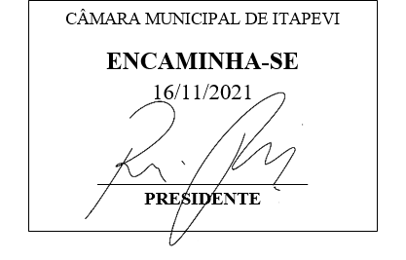
INDICAÇÃO Nº 2116/2021
Súmula: - Solicita providências do Executivo, junto a Secretaria de Infraestrutura e Serviços Urbanos, para que seja providenciada a operação Tapa Buraco, na Rua Antônio Fernandes Mourães Neto, no Jardim Julieta.

INDICO à Mesa, na forma regimental vigente, seja oficiado ao Excelentíssimo Senhor Igor Soares Ebert, Prefeito Municipal, para que determine através da Secretaria de Infraestrutura e Serviços Urbanos, para que seja providenciada a operação Tapa Buraco na Rua Antônio Fernandes Mourães Neto, no Jardim Julieta.
Justificativa

Senhor Presidente: -
Senhores Vereadores: -
Senhoras Vereadoras: -

Trata-se de uma solicitação dos moradores da Rua Antônio Fernandes Mourães Neto, no Jardim Julieta, a operação tapa buraco se faz necessário, pois a rua se encontra cheias de buracos e valas, o asfalto está deteriorado, ocasionando acidentes e prejuízo nos carros e casas.
Sem mais, aproveito a oportunidade para renovar meus protestos de estima e consideração.
Sala das Sessões Bemvindo Moreira Nery, 10 de novembro de 2021.
